소성주 숏폼 영상 공모전 참여 신청서

공모전명: ___________________________________________
참가자 구분: ☐ 개인 ☐ 팀 (팀명: _______________________)

1. 참가자 정보
이름(대표자)
생년월일
연락처
이메일
팀원 이름(팀 참가 시)

2. 작품 정보
작품 제목
영상 길이

3. 파일 및 링크 정보
영상 제출 링크 (인스타/유튜브/페이스북 등)
기타 첨부 자료

4. 개인정보 수집 및 이용 동의
본인은 영상 공모전 운영을 위해 제출한 개인정보 및 출품작 관련 정보를 주최 측이 활용하는 데 동의합니다.
☐ 동의함 ☐ 동의하지 않음
서명: __________________________ 날짜: ________년 ____월 ____일

5. 저작권 및 초상권 확인서
본 출품작은 제3자의 저작권, 초상권 등을 침해하지 않음을 확인하며, 이와 관련된 모든 법적 책임은 참가자 본인(또는 팀)에 있습니다.
☐ 확인함
서명: __________________________ 날짜: ________년 ____월 ____일

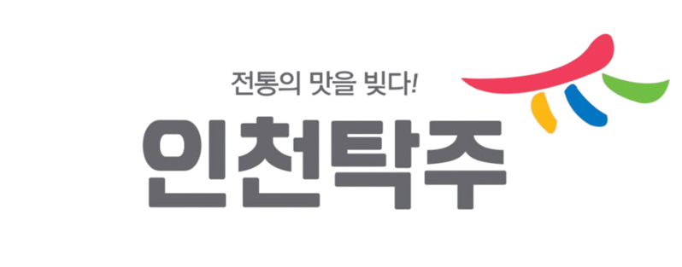
접수처 sypt2022@naver.com

